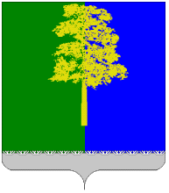

Муниципальное образование Кондинский район
(Ханты – Мансийский автономный округ – Югра)

ГЛАВА КОНДИНСКОГО РАЙОНА

ПОСТАНОВЛЕНИЕ

от 05 августа 2013 года № 43-п
пгт.Междуреченский

О награждении

Руководствуясь решением Думы Кондинского района от 15 сентября 2011 года № 135 «Об утверждении Положения о почетном звании и наградах Кондинского района», на основании протокола заседания Межведомственной комиссии по наградам от 05 августа 2013 года № 27, представленных документов:
1. Наградить Благодарственным письмом главы Кондинского района:
1.1.За многолетний добросовестный труд, большой вклад в воспитание подрастающего поколения и развитие физической культуры и спорта в Кондинском районе
Аюпова Рустама Флюровича – директора муниципального бюджетного учреждения дополнительного образования детей Районная детско-юношеская спортивная школа, пгт.Междуреченский.
3. Настоящее постановление опубликовать в газете «Кондинский вестник» и разместить на официальном сайте органов местного самоуправления Кондинского района.
4. Настоящее постановление вступает в силу после подписания.
5. Контроль за выполнением настоящего постановления оставляю за собой.

Глава Кондинского района А.Н.Поздеев

